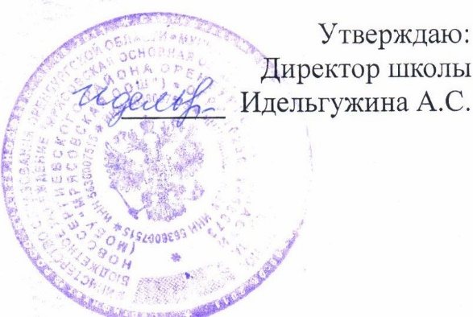

Меню на 13.01.25г в МОБУ «Мрясовская ООШ»

завтрак 7 – 11 лет

|  |  |  |  |  |  |  |
| --- | --- | --- | --- | --- | --- | --- |
| Наименование блюда | Выход | Белки | Жиры | Углеводы | Калл | Цена |
| Каша вязкая молочная | 200 | 8.3 | 10,1 | 37,6 | 274,9 | 34.00 |
| Какао с молоком | 200 | 4,7 | 3,5 | 12,5 | 100,4 | 13,60 |
| Хлеб пшеничный | 20 | 1.5 | 0.2 | 9,8 | 46,9 | 1,43 |
| Хлеб ржаной | 20 | 1.3 | 0.2 | 6.7 | 34,2 | 1.18 |
| Яблоко | 100 | 0.4 | 0,4 | 98 | 44.4 | 19.00 |
|  | 540 | 16.2 | 14.4 | 76.4 | 500.8 | 69.21 |

